Нет победителя сильнее того, что сумел победить самого себя.

Генри Уорд Битер

Выпуск:
№12
25 декабря 2013г.
Газета основана
25 января 2007 г.
Выходит 1 раз в месяц

Учредители: ОГКОУ для обучающихся, воспитанников с ограниченными возможностями здоровья «Специальная (коррекционная)» общеобразовательная школа-интернат №1
VI вида «Улыбка»

Учащиеся, воспитанники школы – интерната принимали участие в школьном конкурсе на лучшее оформление учебных кабинетов, групп к Новому году;
Воспитанники групп продлённого дня начальной и основной школы – интерната принимали участие в конкурсе ёлочной игрушки. Организатор конкурса – ОБУК «Ульяновская областная специальная библиотека для слепых»;
Актеры театрального коллектива «Курьёз» в рамках декады инвалидов 6 декабря выступали для родителей со спектаклем «И это время называется весна…» (черный театр), 9 декабря - для учащихся 2 класса МБОУ кадетской школы №7 им. В.В.Кашкадамовой, 10 декабря - для зрителей Межрегиональной конференции «Толерантность – как условие успешной интеграции инвалидов в общество»;
Спортивная команда основной школы принимала участие в региональном спортивном празднике. У нас 2 место!;
Накануне Нового года актеры театрального коллектива «Курьёз» порадовали спектаклем «Шерлок Холмс идёт по следу»;
Для учащихся начальной школы состоялся новогодний утренник «Проказы нечистой силы».
Интересные встречи
В рамках декады инвалидов в Ульяновской областной специальной библиотеке для слепых состоялся телемост с Михаилом Самарским, автором книги «Радуга для друга» о мальчике – инвалиде. В этой встрече принимали участие учащиеся нашей школы Кириченко Полина, Васильев Кирилл, ученики ОГКОУ СКОШИ III – IV видов, а также гимназии №33. Ребята задавали вопросы автору книги, которую они прочитали перед этой встречей. Очень интересная и плодотворная состоялась беседа.
А в библиотеке 34 проходил конкурс стихов Елены Токарчук. Кириченко Полина и Васильев Кирилл получили дипломы. Мы их поздравляем! Дипломы вручала мама Елены Токарчук Любовь Константиновна и заведующая библиотекой Андрюкова Т.И.
Лифанова Е.В., библиотекарь школы – интерната

Наш «Курьёз»
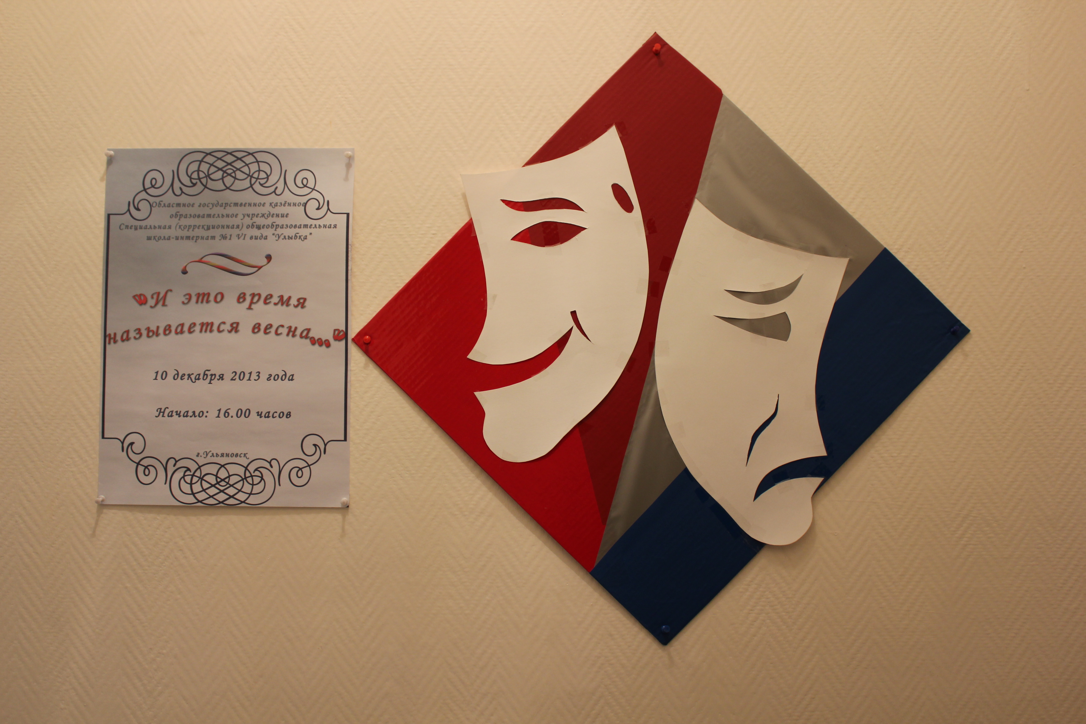
Вот под таким смешным названием вот уже десять в школе – интернате работает театральный коллектив под руководством Матулиной Т.И. Праздничные концерты, спектакли, клоунада, миниатюры черного театра – вот неполный перечень деятельности воспитанников этого коллектива.
В этом году трижды ребята показывали для гостей школы- интерната спектакль «И это время называется весна…». Вот отзывы о спектакле директора АНМЦ «Развитие и коррекция», члена – корреспондента, эксперта комитета по образованию Государственной Думы РФ Е.Д. Худенко: «Черный театр – это уникальная форма развития и коррекции личности ребенка с ограниченными возможностями здоровья, ребенка – инвалида, которая успешно стартовала в школе «Улыбка» под руководством директора Исмаиловой Н.А., создавшей удивительные условия для его работы под руководством Матулиной Т.И. Подобный театр – уникален! Он, практически, не имеет аналогов, поэтому успехов и расширения площадок для его выступления».
На протяжении многих лет опорой театра являются Джафарова Рамиля, Сафиуллин Радик, Ахмедуллин Александр, Шагаева Ангелина, Виряскин Максим, Борисов Андрей, Питеркин Максим, Айзатуллина Динара и другие «старожилы».
В 2013 году успешно влились в коллектив Горячева Полина, зрители её запомнили по ролям Торговки из новогоднего спектакля «Шерлок Холмс идёт по следу» и Севенап Газирововны из «Суда над овощами», Вашурину Настю по роли – Орбит Ксилитовны. Зрителям понравились выступления дебютировавшего в этом учебном году Лепешкина Максима в роли Прокурора, Шерлока Холмса, а также роли в чёрном театре. Артистичны сыщики из новогоднего спектакля - Салахов Эмиль, Александров Данил.
Мы рады вашим успехам, ребята!
Педагог – организатор Матулина Т.И.

Итоги 2 четверти
Закончилась вторая четверть! Каковы итоги?
В начальной школе на «4» и «5» закончили обучающиеся Спиридонова Н., Селезнев Е., Рогулькин Н., Федосеев М., Ерасова М., Кузьмина А., Буйволова П., Косенков М., Пономарева И., Мушаряпова Р..
В основной школе на «4» и «5» Зотова Д., Александров Д., Новикова А., Манцуров Д., Киреева А., Парфенова Д., Абейдулов Л., Мнейкин С., Царев И., Сейранян А. Следует обратить особое внимание Лепешкину Максиму на математику, по этому предмету у него единственная «3» из всех отметок.

Проба пера
Зима – краса! Украсила весь город
В пушистые снега. В сугробах
Прячутся снежинки, на ёлках
Заблестели льдинки. И просят
В стужу ёлки у метели, чтобы
На них снежинки налетели, чтобы
Красавицами стали в Новый год,
И чтобы ими любовался весь народ.

Тякина Оля, 6 класс

Рогулькина Николая, Кирееву Анастасию, Виряскина Максима, Нестерова Данила, Мушаряпову Регину, Чалмаева Александра

Вам желаем в день рожденья
Улыбок, радостных хлопот,
Здоровья, счастья и веселья
Сегодня, завтра, круглый год!

Адрес редакции: 432034, г.Ульяновск,
пр.50 лет ВЛКСМ, 5а
Телефоны: 48-22-13
Главный редактор: Айзатова Айгуль
Время подписания номера в печать: 17:00
Тираж: 7 экз.

